附件1
各市参赛队报到时间和调试安排
所在市 | 报到时间 | 调试时间 | 报到及调试地点
常州 | 5月24日9:00-17:00 | 5月24日9:00-11:00 | 常州大学西太湖校区体育馆
苏州 |  | 5月24日11:00-13:00
南京 |  | 5月24日13:00-15:00
南通 |  | 5月24日15:00-17:00
无锡 |  | 5月24日9:00-17:00
徐州
泰州
淮安
盐城
扬州
镇江
连云港
宿迁
注意事项
1、学生调试时间9:00-17:00，凭报到时分发的调试签每队有2小时调试时间。
2、因报到地点和调试地点之间有一定距离，请常州以外市参赛队至少提前半小时抵达报到地点，以免耽误调试时间。

附件2
1、选手食宿标准（均含酒店与赛场之间的交通）
五星酒店2晚含餐 1300元/人 五星酒店1晚含餐 800元/人
四星酒店2晚含餐 1100元/人 四星酒店1晚含餐 700元/人
一日餐费含酒店自助早晚餐和学校中餐三餐
两日餐费含酒店自助早晚餐和学校中餐六餐
2、请家长自行购买人身安全意外险。
3、自主安排食宿的选手（家长）车辆在赛场东大门入口即停即走（不得停放及逗留）。
4、缴费方式：
A、银行转帐
公司名称：常州市禹帅传媒有限公司
开户行：中国农业银行常州府中支行
账号：10602401040005896
注意：付款务必备注个人姓名、学校、联系方式
B、微信转帐：（转帐或扫码）
1）微信转帐：微信号：15106115135
2）扫码付款：
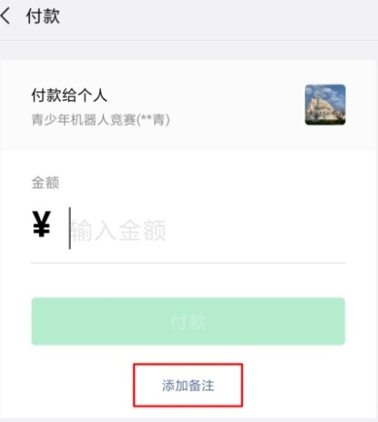
注意：微信支付务必在“添加备注”里填写付款人姓名、学校、联系方式
附件3
各市参赛队接受食宿安排回执

序号 | 姓名 | 性别 | 身份 | 手机号 | 食宿标准 | 入住时间 | 离开时间
1
2
3
4
5
6
7
8
9
10
食宿标准一栏填写：五星一晚/两晚、四星一晚/两晚，选择一项填写
身份可填：领队、学生、老师、其他
食宿安排以缴费为准，未缴纳费用的回执不予安排。

